Пресс рихтовочный 04.03.49
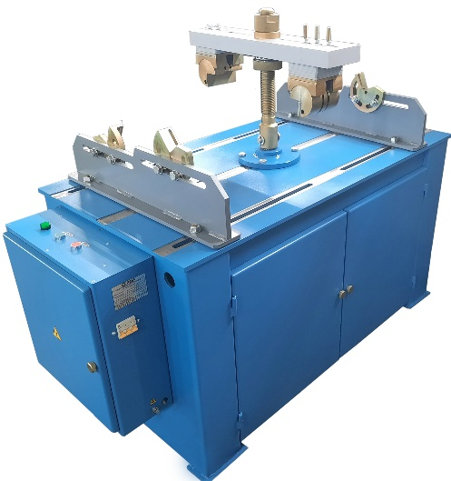
Пресс предназначен для рихтовки пазовых частей катушек (жестких секций) крупных электрических машин.
Артикул: 04.03.49

ТЕХНИЧЕСКАЯ ХАРАКТЕРИСТИКА
1. Усилие прессования, кгс | 6300
2. Центральный угол катушки, град. | 9⁰…140⁰
3. Длина пазовой части катушки, мм | 200…1200
4. Привод зажимов пресспланок | гидравлический
5. Максимальное давление в гидросистеме,кг/см² | 125
6. Ход гидроцилиндра траверсы, мм | 200
7. Габаритные размеры (ДхШхВ) / масса, мм / кг | 1600х800х1200/500
Возможны изменения основных параметров по Вашему техническому заданию
* Производитель имеет право без предварительного уведомления вносить изменения в изделие, которые не ухудшают его технические характеристики, а являются результатом работ по усовершенствованию его конструкции или технологии производства

